Forløb 4: Identitet og stress – EHD

Lektion 1 – Stress (1/4)
Lazarus har en definition: stress er en vurdering af, om krav overstiger ressourcer.  Symptomer: Koncentrationsbesvær, søvnbesvær, tankemylder, irritabilitet, uvirkelighedsfornemmelser, fysiske gener.  Akut stress: En kortvarig stressreaktion, hvor kroppen aktiveres fysisk og psykisk for at håndtere en udfordring eller trussel (kamp/flugt-reaktion). Kroppen vender tilbage til normaltilstand, når situationen er overstået.  Kronisk stress: En langvarig stresstilstand, hvor kroppen over længere tid er belastet af krav eller trusler uden mulighed for tilstrækkelig restitution. Det kan føre til både fysiske og psykiske symptomer.  Stress som biologisk fænomen: Handler om kroppens fysiske reaktioner på belastning eller fare, fx øget puls, adrenalin og kamp/flugt-reaktionen.  Stress som psykologisk fænomen: Handler om, hvordan den enkelte oplever stress, og hvordan man mentalt håndterer belastninger og udfordringer.  Stress som socialt fænomen: Handler om, hvordan omgivelserne og sociale forhold, fx arbejde, krav og relationer, kan skabe stress. | LAZARUS  Akut stress  Kronisk stress  Biologisk fænomen  Psykologisk fænomen  Socialt fænomen  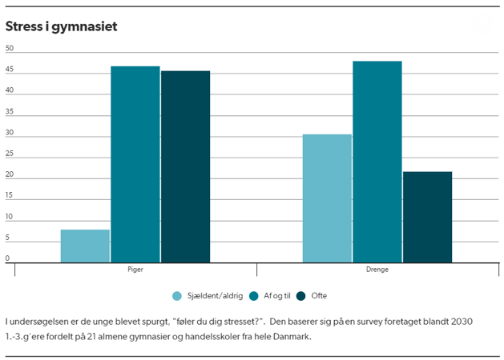
Lektion 2 – Stress (2/4)
Stress - Portræt af en dræber: I dokumentaren lærer vi om den amerikanske forsker Robert Sapolsky, der i årtier har studeret afrikanske bavianer. Her hører stress til dagens orden, når flokken ledes af aggressive alfahanner, men det er bavianerne nederst i hierarkiet, som bliver stressede. I en af flokkene dør alle de aggressive alfahanner af at spise inficeret kød, og det viser sig, at flokkens overlevende hunner og afdæmpede hanner formår at skabe et nyt velfungerende og socialt hierarki, der er fuldt af gensidig pleje og uden aggression og uden stress. Kan vi mennesker lære noget af det? | Sapolsky: stressniveauet hos mennesker er baseret på deres individuelle plads i gruppens og samfundets hierarki. Længdesnitsundersøgelse, observation, felteksperiment.  Whitehall study: Her ses det, at stress hænger sammen med din placering i hierarkiet (England). Spørgeskemaer, korrelationsstudier, længdesnitsundersøgelse.
Lektion 3 – Stress, ydre faktorer
Holmes og Rahes belastningsskala: En skala, der måler hvor belastende forskellige livsforandringer er. Mange eller store livsændringer på kort tid kan øge risikoen for stress og sygdom:  Holmes og Rahe lavede i 1967 en kvantitativ spørgeskemaundersøgelse, hvor 394 personer vurderede, hvor belastende 43 forskellige livsforandringer var. Ud fra svarene fik hver begivenhed en stress-score. Øverst på skalaen lå ægtefælles død (100 point), skilsmisse (73) og separation (65), mens mindre lovovertrædelser (11), jul (12) og ferie (13) lå lavest. Undersøgelsen viste, at personer med over 300 point inden for et år havde større risiko for stress og sygdom. Et vigtigt resultat var, at også positive begivenheder som giftermål, graviditet, ferie og personlige succeser kan fungere som stressorer, fordi de kræver tilpasning og omstilling.  Daglige gener som stressorer: Små hverdagsproblemer som larm, forsinkelser, husarbejde eller at komme for sent kan over tid ophobe sig og skabe stress, selvom de hver for sig virker mindre alvorlige.  Krav og stressorer på arbejdet: Krav i arbejdet kan være kognitive, følelsesmæssige, fysiske eller tidsmæssige. Stressorer er belastende forhold som fx mobning, støj, arbejdspres eller manglende kontrol.  - Kognitive krav: Krav til tænkning og problemløsning, fx at tage beslutninger, lære nyt, huske meget og håndtere mange opgaver samtidig.  - Perceptuelle krav: Krav til opmærksomhed og præcision, fx at aflæse situationer, koncentrere sig og reagere korrekt på sanseindtryk.  - Emotionelle krav: Krav til håndtering af følelser og relationer, fx empati, konflikthåndtering og kontrol af egne følelser i pressede situationer.  - Manuelle og motoriske krav: Krav til fysisk arbejde og bevægelser, fx koordination, udholdenhed og evnen til at udføre bestemte arbejdsfunktioner.  - Kvantitative krav: Krav om stor arbejdsmængde og tidspres, fx deadlines, højt tempo og mange opgaver på kort tid.  - Psykologiske stressorer: Belastende psykiske forhold på arbejdspladsen, fx mobning, konflikter, manglende kontrol eller manglende anerkendelse.  - Fysiske stressorer: Fysiske forhold, der kan skabe stress, fx støj, varme, kulde, lange arbejdsdage eller få pauser.  - Biologiske stressorer: Fysiske belastninger af kroppen, fx smerte, sygdom, forgiftning eller stærkt arbejdspres.  Karasek og Theorells krav-kontrol-model: En arbejdsmiljømodel, der forklarer stress ud fra forholdet mellem krav og kontrol i arbejdet. Høje krav kombineret med lav kontrol giver størst risiko for stress, mens høje krav kombineret med høj kontrol kan skabe trivsel og motivation. Modellen viser derfor, at kontrol og indflydelse på eget arbejde er afgørende for medarbejderes trivsel. | 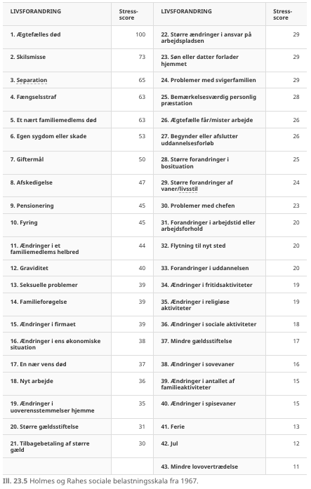  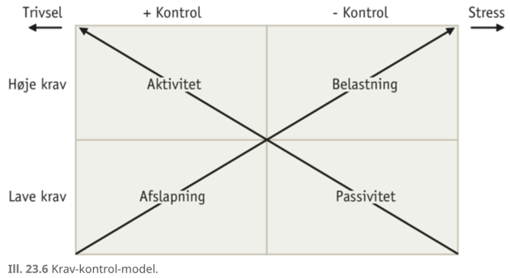
Lektion 4 – Stress, indre faktorer
Høegh-Olesen:  - Forsigtig vs. risikovillig type: Høegh-Olesen beskriver to personlighedstyper i forhold til stress og stimulation. Den forsigtige type søger tryghed, struktur og lav stimulation, mens den risikovillige type søger udfordringer, forandring og høj stimulation. Stress kan opstå, hvis omgivelsernes krav ikke passer til personens behov for stimulation.  - Optimalt Stimulationsniveau (OSN):  OSN er teorien om, at mennesker har et individuelt niveau af stimulation, de trives bedst ved. For lidt stimulation kan føre til kedsomhed og understimulation, mens for meget kan føre til stress og overbelastning.  Martin Seligmann: Pessimistisk vs. optimistisk forklaringsstil:  Seligmann mener, at mennesker forklarer problemer forskelligt. Attributionsteori. Den pessimistiske forklaringsstil ser problemer som personlige, stabile og generelle, mens den optimistiske forklaringsstil ser problemer som midlertidige og situationsbestemte. En pessimistisk forklaringsstil øger risikoen for stress og depression.  Antonovsky – oplevelse af sammenhæng (OAS):  Antonovsky mente, at mennesker bedre kan håndtere stress, hvis de oplever tilværelsen som:  - Begribelig (forståelig og forudsigelig),  - Håndterbar (at man har ressourcer til at klare udfordringer),  - Meningsfuld (at livet giver mening og er værd at engagere sig i).  Jo stærkere OAS, desto bedre modstandskraft mod stress. | OAS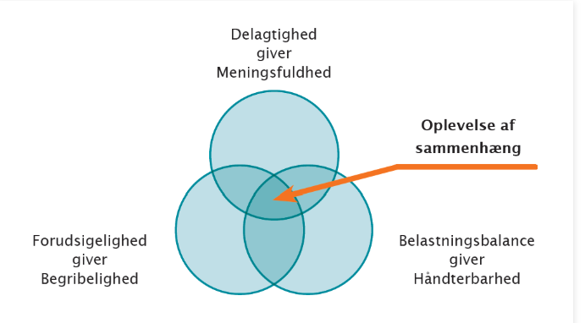
Lektion 9 – Coping
Coping: Måder at håndtere stress og belastninger på. Ifølge Lazarus er coping menneskers løbende forsøg på at mestre stressende situationer. Teori om, at stress afhænger af, hvordan individet vurderer og håndterer belastende situationer gennem forskellige copingstrategier. Lazarus opdeler stress i:  - Skader her og nu på ens krop, sociale sikkerhed, selvværd eller status, herunder også tab.  - Trusler i form af fremtidige eller umiddelbart forestående farer rettet mod ens fysiske eller psykiske velbefindende.  - Udfordringer, som man tror man kan klare, men som afhænger af ens personlige indsats.  Problemfokuseret coping: En copingstrategi, hvor man forsøger at ændre eller løse den stressende situation gennem handling, planlægning eller problemløsning.  Emotionsfokuseret coping: En copingstrategi, hvor man forsøger at håndtere de følelser, stressen skaber, fx gennem accept, benægtelse, meditation eller social støtte.  Emotionel social støtte: Støtte fra andre mennesker, som kan mindske stress og hjælpe personen med at håndtere belastninger.  Undgåelsesadfærd: Når man forsøger at undgå eller flygte fra stressende situationer frem for at konfrontere dem direkte.  Leandro og Castillo (2010) – coping og personlighed:  En korrelationsundersøgelse blandt 274 spaniere undersøgte sammenhængen mellem personlighedstræk (fem-faktor-modellen) og copingstrategier. Undersøgelsen viste, at personer med høj anspændthed/neuroticisme oftere bruger emotionsfokuseret coping og undgåelsesadfærd, mens problemfokuseret coping bruges mindre. Desuden brugte kvinder mere emotionsfokuseret coping end mænd. | 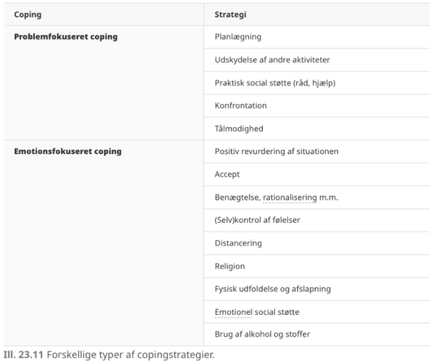
Lektion 5 – Erikson & identitet
Erik H. Erikson (1902–1994): Psykolog og psykoanalytiker, født i Danmark og opvokset i Tyskland. Han studerede hos Anna Freud i Wien og flygtede senere til USA, hvor han arbejdede som børnepsykolog. Erikson er især kendt for sin teori om identitetsdannelse, ego-psykologi og menneskets udvikling gennem hele livet. I 1950 udgav han værket Barnet og samfundet.  Psykosociale udviklingsmodel: Erikson udviklede en faseteori, hvor mennesket gennemgår en række psykosociale udviklingsfaser gennem hele livet. Hver fase indeholder en krise eller konflikt, som skal løses for at skabe sund personlig udvikling og identitet. Udviklingen sker i samspil med omgivelserne og har fokus på egoets/jeg’ets udvikling. Det femte trin handler om ungdomsfasen, hvor den unge forsøger at skabe en stabil identitet. Manglende sammenhæng kan føre til identitetsforvirring.  Identitet (Erikson):  Identitet betyder oplevelsen af sammenhæng og overensstemmelse med sig selv over tid. Identiteten udvikles gennem samspil med omgivelserne.  Personlig identitet: Oplevelsen af at være den samme person over tid trods forandringer og udvikling.  Social identitet: Hvordan man genkendes og identificeres af andre gennem fx roller, relationer og sociale grupper.  Positiv identitet: En stabil identitet, hvor man føler sig hjemme i sig selv og oplever retning og sammenhæng i livet.  Negativ identitet: Når den unge bevidst tager afstand fra omgivelsernes forventninger og vælger en modsatrettet identitet.  Identitetskrise: Den normale omstillingsproces fra barn til voksen, hvor den unge søger svar på, hvem han/hun er. Normal tvivl.  Identitetsforvirring: En alvorligere tilstand, hvor den unge mangler et stabilt selvbillede og føler usikkerhed og fremmedhed. Dyb tvivl.  Psykosocialt moratorium: Et udviklingsmæssigt frirum, hvor unge kan afprøve forskellige roller og identiteter, før de binder sig til voksenlivet. | 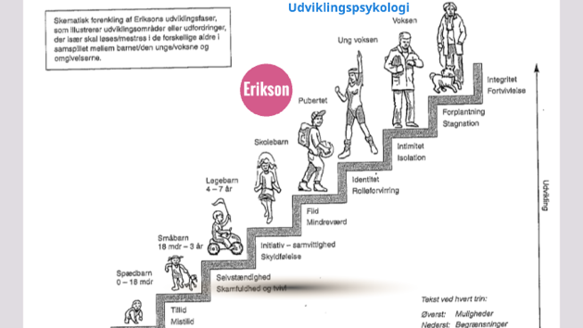
Lektion 6 – Gergen & Giddens
Anthony Giddens: Britisk sociolog, født i 1938. Kendt for sine teorier om det senmoderne samfund, globalisering og identitet. Giddens beskriver identitet som et refleksivt projekt, hvor individet løbende skaber sig selv gennem refleksion og valg.
- Sociale arenaer: De sociale sammenhænge, man indgår i, fx familie, skole, venner, fritidsaktiviteter og sociale medier. Her afprøver unge forskellige roller og udvikler deres identitet.
- Identitet som refleksivt projekt: Giddens mener, at identitet ikke er fast, men noget individet hele tiden arbejder med og reflekterer over. Man skaber løbende sig selv gennem valg af livsstil, værdier og relationer.
- Ontologisk sikkerhed/tryghed: En grundlæggende følelse af tryghed og tillid til verden, som udvikles i barndommen gennem stabile relationer. Ontologisk tryghed gør det lettere at skabe en stabil identitet og håndtere forandringer.
Kenneth Gergen: Amerikansk socialpsykolog, født i 1935. Kendt for socialkonstruktionisme og teorien om det multiple selv. Gergen mener, at identitet skabes socialt gennem relationer og derfor er fleksibel og foranderlig.
- Identitet er socialt skabt: Gergen mener, at identitet ikke er noget fast inde i individet, men noget der skabes gennem sociale relationer og de arenaer, man deltager i. Globalisering, sociale medier og mange sociale arenaer betyder, at identiteten bliver mere flydende, foranderlig og sammensat.
- Det multiple selv: Mennesker har ikke én fast identitet, men mange forskellige identiteter afhængigt af situation og sociale relationer.
Lektion 7 – Riesman & Ziehe
David Riesman (1909–2002): Amerikansk sociolog, kendt for bogen The Lonely Crowd (1950). Riesman undersøgte, hvordan forskellige samfundstyper former menneskers personlighed og identitet. Han udviklede teorien om socialkarakterer – fællestræk hos mennesker, der lever under samme samfundsmæssige vilkår.  Socialkarakter: Fælles personlighedstræk og måder at tænke og handle på, som udvikles hos mennesker i bestemte samfundstyper.  De tre socialkarakterer  Det traditionsstyrede menneske: Hører til i landbrugssamfundet. Identiteten formes af familie, slægt og lokalsamfund.Mennesket orienterer sig mod traditioner, fællesskabet og faste normer. Tryghed findes i at gøre som man plejer og følge fællesskabets regler. Myre.  Det indrestyrede menneske: Hører til i produktionssamfundet/industrisamfundet. Identiteten formes især gennem kernefamilien. Styres af indre normer, samvittighed og værdier. Selvdisciplin, målrettethed og ansvar bliver centrale egenskaber. Snegl.  Det gruppestyrede menneske: Hører til i forbrugersamfundet. Identiteten formes af venner, medier og sociale fællesskaber. Mennesket orienterer sig mod andres anerkendelse og sociale accept. Fleksibilitet og evnen til at tilpasse sig grupper bliver vigtig. Kamæleon.  _______________________________________________________________  Thomas Ziehe (1947–2025): Tysk professor i pædagogik og ungdomsforsker, kendt for sine teorier om unge, identitet og det senmoderne samfund. Ziehe undersøger, hvordan individualisering og kulturel frisættelse påvirker menneskers identitetsdannelse og skaber nye behov for mening, anerkendelse og oplevelser.  Senmoderniteten: I det senmoderne samfund har mennesker mange muligheder og stor frihed til selv at forme deres liv. Det giver frihed, men også usikkerhed og ansvar for egne valg.  Kulturel frisættelse: Mennesker er ikke længere bundet af traditioner, normer og faste livsbaner fra familie eller miljø. Man skal selv skabe sin identitet og vælge livsvej.  Individualisering: Mennesket bliver i højere grad ansvarligt for selv at skabe identitet, livsstil og fremtid frem for at følge faste traditioner.  Tre modreaktioner mod kulturel frisættelse:  - Subjektivisering: Søgen efter nærvær, følelser og anerkendelse – ofte gennem sociale medier og relationer.  - Ontologisering: Søgen efter faste værdier, mening og stabilitet i en usikker verden.  - Potensering: Søgen efter intense oplevelser, spænding og stærke sanseindtryk.  - Posttraditionelt samfund (Giddens): Et samfund hvor traditioner fylder mindre, og individet hele tiden må træffe valg om livsstil, identitet og fremtid.  Institutionaliseret individualisering (Bech): Man oplever frihed til at vælge, men valgene foregår inden for rammer og muligheder, som samfundets institutioner allerede har opstillet. | 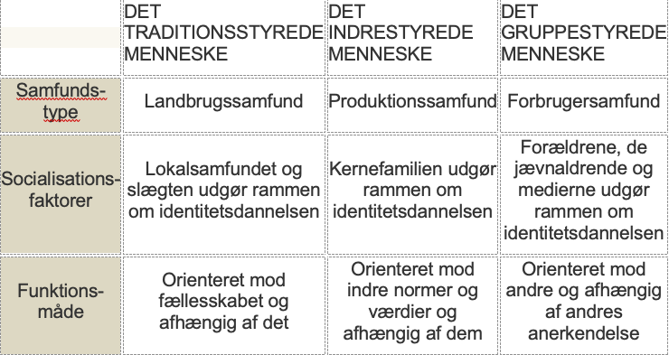  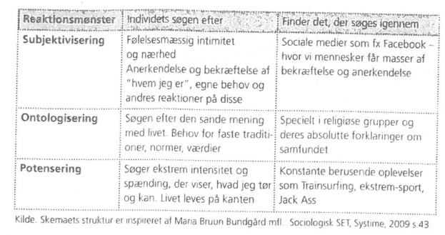
Lektion 8 – Bourdieu: Habitus & kapital
Pierre Bourdieu (1930–2002): Fransk sociolog, kendt for sine teorier om social arv, habitus og kapitalformer. Bourdieu undersøgte, hvordan opvækst og sociale forhold påvirker menneskers muligheder og livsvalg.  Habitus: Et sæt af vaner, erfaringer og måder at tænke og handle på, som udvikles gennem opvækst og sociale erfaringer. Habitus fungerer som et indre “kognitivt skema”, der styrer vores valg og adfærd, ofte uden at vi er bevidste om det. Habitus er relativt trægt og kan være med til at forklare, hvorfor social arv kan være svær at bryde.  Kapital: De ressourcer et menneske har adgang til, som kan give muligheder og status i samfundet.  Økonomisk kapital: Penge, materielle ressourcer og viden om økonomi.  Kulturel kapital: Viden, sprog, uddannelse, dannelse og kulturelle kompetencer.  Social kapital: Netværk, relationer og kendskab til sociale omgangsformer, som kan give støtte og muligheder.  Symbolsk kapital: Egenskaber, handlinger eller ressourcer, som en gruppe tillægger værdi og anerkendelse. Det kan både være positiv og negativ værdi. | 